打結
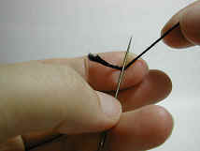 | １針穿好線後，用針壓住線尾 | 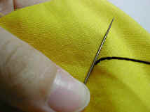 | １縫完在布上打結也是一樣哦！在出針處放上針
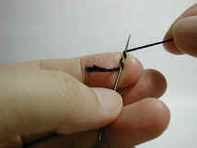 | ２抓住線繞針二圈 | 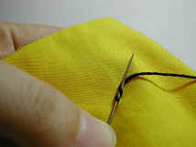 | ２抓住線繞針二圈
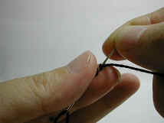 | ３大姆指壓住針及纏繞在針上的線，再將針抽出線 | 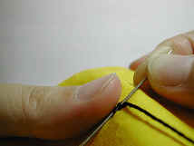 | ３大姆指壓住針及纏繞在針上的線，再將針抽出線
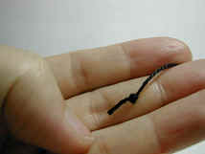 | ４打好一個結 | 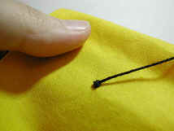 | ４打好一個結

二、基本針法：
平針縫：在布上，一上一下地縫製就是平針縫，最容易的縫法，為拼縫布塊使用的針法
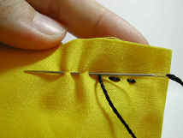 | 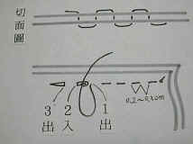

回針縫：在布上，一直重覆縫回上一個出針處，縫完看起來是沒有斷的縫線，能夠很牢靠地將二塊布結合，縫製布偶時常用的縫法．
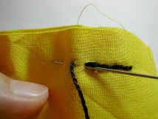 | 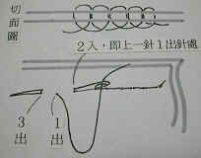

捲針縫：在兩片布上，一直重覆同一方向縫，好像在布邊上捲了一道縫線
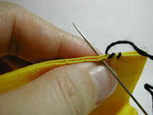 | 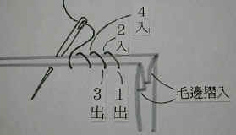

藏針縫：ㄇ字形的縫法，在對應的位置縫合，線拉緊時二塊布密合，看不到縫線
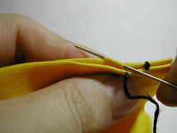 | 